vENDIM
Nr. 614, datë 23.10.2025

PËR miratimin e Rregullave për trajtimin, shfrytëzimin, shitjen, eksportin, importin, administrimin dhe transportin e materialit drusor e të prodhimeve jodrusore pyjore, SI DHE kategorizimiN E rrugëve autopyjore, përdorimiN dhe standardet teknike të tyre

Në mbështetje të nenit 100 të Kushtetutës, të neneve 26, pikat 1 e 3, 27, pika 4 dhe 32, pika 1, shkronjat “ç” e “dh”, të ligjit nr. 57/2020, “Për pyjet”, të ndryshuar, me propozimin e ministrit të Mjedisit, Këshilli i Ministrave

Vendosi:

I. DISPOZITA TË PËRGJITHSHME

Neni 1

Qëllimi

1. Qëllimi i këtij vendimi është përcaktimi i rregullave, që lidhen me:
a) trajtimin dhe shfrytëzimin e materialit drusor e të prodhimeve jodrusore pyjore, me synim përfitimin nga to dhe garantimin e mbarështimit të qëndrueshëm e të vijimësisë së prodhimit të Fondit Pyjor Kombëtar;
b) shitjen, eksportin (rastet e lejuara), importin, administrimin dhe transportin e materialit drusor e të prodhimeve jodrusore pyjore, bimëve mjekësore eterovajore e tanifere natyrore (BMET);
c) kategorizimin e rrugëve pyjore, përdorimin dhe standardet teknike, rregullat e ndërtimit, riparimit e të mirëmbajtjes së tyre;
ç) përcaktimin e kritereve për shënimin me bojë të paheqshme dhe vendosjen e etiketave në prodhimet drusore.

Neni 2
Përkufizimet

Për qëllime të këtij vendimi, termat e mëposhtëm kanë këto kuptime:
a) “BMET”, bimë mjekësore, eterovajore e tanifere natyrore, sipas përcaktimit të nenit 4, të ligjit nr. 10120, datë 23.4.2009, “Për mbrojtjen e fondit të bimëve mjekësore, eterovajore dhe tanifere natyrore”, të ndryshuar;
b) “Drurë industrialë”, drurët dhe shkurret, të cilat janë pjesë e Fondit Pyjor Kombëtar, në gjendje natyrore ose të kultivuara, me vlera të larta për përdorim në industrinë farmaceutike përpunuese;
c) “Çekiç-damkë”, mjeti në formë sëpate të vogël, me teh prerës në pjesën e përparme dhe i sheshtë në anën e pasme, me një shenjë të gdhendur të përbërë nga një shkronjë dhe një numër, që shërben për shënimin e drurëve që priten;
ç) “Leje shfrytëzimi”, dokumenti i lëshuar nga struktura përgjegjëse për pyjet në bashki;
d) “Mbritshmëri e pyjeve” nënkupton hyrjen apo afrimin në një ekonomi pyjore dhe shpërndarjen në brendësi të saj në formë rrjeti, në zona apo në pika të veçanta të tij, me qëllim kryerjen e punimeve shfrytëzuese e silvoteknike;
dh) “Rregulla të trajtimit dhe të shfrytëzimit” kanë kuptimin e rregullave të ndërhyrjeve, që aplikohen mbi një grumbull pyjor, mbështetur në parimin e vijimësisë e të mbarështimit të qëndrueshëm, si dhe rregullat e procedurat teknike të silvikulturës;
e) “Rrugë autopyjore” ka kuptimin e një rripi toke, i cili përdoret për lëvizjen e mjeteve/automjeteve, njerëzve dhe kafshëve, ndërtuar mbi bazën e normave teknike për të lejuar qarkullimin e tyre në kushte të mira;
ë) “Trase”, vija apo linja që përcakton vendosjen në terren apo në hartë të boshtit gjatësor gjeometrik të linjës transportuese;
f) “Transport i brendshëm”, lëvizja e materialit drusor nga ngastra në sheshin e depozitimit;
g) “Shesh depozitimi” ka kuptimin e një vendi të caktuar brenda ngastrës/nënngastrës, të përcaktuara për shfrytëzim, ku depozitohet e stivohet materiali drusor dhe nga ku transportohet jashtë ekonomisë pyjore.

II. RREGULLAT E TRAJTIMIT E TË SHFRYTËZIMIT TË LËNDËS DRUSORE, PRODHIMEVE JODRUSORE PYJORE E TË BMET-SË, SI DHE KRITERET TEKNIKE PËR SHËNIMIN DHE ETIKETIMIN E PRODHIMEVE DRUSORE

Neni 3
Trajtimi dhe shfrytëzimi i materialit drusor

1. Trajtimi dhe shfrytëzimi i materialit drusor, përveç sa është përcaktuar në nenet 27 e 32, të ligjit nr. 57/2020, “Për pyjet”, të ndryshuar, bazohet edhe në rregullat e mëposhtme:
a) shfrytëzimi planifikohet çdo vit në përputhje me urgjencën e prerjeve të lejuara, sipas ngastrave/nënngastrave pyjore dhe të dhënave të planeve të mbarështimit apo të inventarizimit, të hartuara nga strukturat përgjegjëse për pyjet në bashki;
b) shfrytëzimi në pyjet me funksion mbrojtës e të veçantë bëhet vetëm në rastet kur kryhen punimet e përkujdesjes dhe të prerjeve shëndetësore.
2. Shfrytëzimi i fondit pyjor në zonat e mbrojtura bëhet në përputhje me legjislacionin në fuqi për zonat e mbrojtura dhe, në rastet kur ky legjislacion lejon shfrytëzimin, zbatohen rregullat e përcaktuara në këtë vendim. Shfrytëzimi i ngastrave/nënngastrave pyjore, përveç rasteve kur kryhet nga njësitë/ekipet e specializuara të bashkisë, fillon vetëm pasi është lidhur kontrata e shfrytëzimit të materialit drusor midis bashkisë dhe subjektit të licencuar, si dhe pas pajisjes së subjektit me lejen e shfrytëzimit, sipas afateve të përcaktuara në këtë kontratë. Ngastrat/nënngastrat e miratuara për shfrytëzim dorëzohen me procesverbal.
3. Në ngastrat/nënngastrat, ku kryhen prerje përfundimtare, shfrytëzimi bëhet vetëm pasi është garantuar ripërtëritja e grumbullit dhe në rast se filizëria është më e madhe se 50 (pesëdhjetë) cm, atëherë shfrytëzimi kryhet vetëm në periudhën me dëborë.
4. Prerja e drurëve pyjorë fillon pasi bëhet shënimi i tyre me damkë të veçantë. Damkimi apo shënimi i drurëve që hiqen kryhet në muajt maj–korrik nga specialistë të strukturës përgjegjëse për pyjet pranë bashkisë, me formimin përkatës profesional në degën e inxhinierisë së pyjeve dhe me mbi 3 (tre) vjet eksperiencë pune në fushën e pyjeve. Specialistët hartojnë listëdamkat dhe llogarisin vëllimet, të cilat i nënshkruajnë së bashku me grupin e punës.
5. Në pyjet trungishte prerja lejohet gjatë të gjithë vitit, kurse në pyjet cungishte dhe shkurret, të cilat ripërtërihen me lastarë, lejohet nga data 1 tetor deri më 31 mars të vitit pasardhës.
6. Kërkesat teknike të caktimit të ngastrave/nënngastrave, grup-ngastrave dhe ekonomive pyjore për shfrytëzim, të damkosjes së drurëve, të prerjes kulturale e asortimit të tyre, pastrimit, dorëzimit, depozitimit, stivimit, transportit, marrjes në dorëzim të materialit drusor janë të detajuara në aneksin nr. 1, që i bashkëlidhet këtij vendimi dhe është pjesë përbërëse e tij.
7. Sigurimi i druve të zjarrit për ngrohje nga banorët e fshatrave në zonat malore dhe në brendësi të pyjeve, për nevojat e tyre, kryhet vetëm nëpërmjet mbledhjes/vlerësimit të materialit drusor nga drurët e rrëzuar apo të shkulur e të thyer nga furtunat e zjarret dhe punimet silvikulturore të pyllit, me rrallime e prerje rigjeneruese e shëndetësuese, sipas projekteve të hartuara nga struktura përgjegjëse për pyjet në bashki dhe vlerësimit paraprak në vëllim të materialit drusor. Projektet e hartuara miratohen nga Agjencia Kombëtare e Pyjeve 1 (një) vit përpara se të fillojë vjelja.
8. Me mbarimin e afatit sipas pikës 5, të këtij neni, përfundon shfrytëzimi i materialit drusor dhe i prodhimeve jodrusore pyjore.
9. Prerja e drurëve industrialë lejohet vetëm në rastet kur ata janë të kalbur ose në tharje e sipër, janë të prekur nga sëmundje dhe dëmtues, të cilët paraqesin rrezik tharjeje për vetë drurin ose përbëjnë burim infeksioni për drurët e tjerë, si dhe në rastet kur drurët janë të dëmtuar rëndë e janë këputur shumë degë, kanë maja të thyera dhe kurora është çarë në dy ose në më shumë pjesë.
10. Në çdo rast, prerja e materialit drusor fillon vetëm pasi të jetë hartuar dhe/ose të jetë miratuar projekti teknologjik i ndërhyrjes sipas parashikimeve të ligjit nr. 57/2020, “Për pyjet”, të ndryshuar, si dhe të akteve të tjera nënligjore, në zbatim të tij. Modeli i projektit është sipas aneksit nr. 2, që i bashkëlidhet këtij vendimi dhe është pjesë përbërëse e tij.

Neni 4
Trajtimi dhe shfrytëzimi i sipërfaqeve pyjore me filizëri të zhvilluar

Në sipërfaqet me filizëri të zhvilluar mbi lartësinë optimale lejohet vetëm ndërhyrja me krahë dhe transporti me kafshë pune. Treguesit optimalë janë:
a) për pyjet e ahut, kur kanë filizërinë me moshë 6–10 vjet, me lartësi të filizave 30–80 cm dhe me numër mbi 3 filiza/m² ose mbi 30 000 filiza/ha të shpërndarë uniformisht në mbi 80% të sipërfaqes;
b) për pyjet e pishës së zezë, kur kanë filizërinë me moshë 4–6 vjet me lartësi të filizave 25–50 cm dhe me numër mbi 2–3 filiza/m² ose ka mbi 20 000-30 000 filiza/ha të shpërndarë uniformisht në mbi 80% të sipërfaqes.

Neni 5
Markimi dhe etiketimi i prodhimeve drusore

1. Prodhimet drusore, që rezultojnë nga shfrytëzimi, shënohen me bojë të paheqshme, sipas këtyre asortimenteve:
a) drutë e zjarrit, me bojë me ngjyrë të zezë;
b) lëndë ndërtimi, me bojë me ngjyrë të verdhë;
c) lëndë punimi dhe trupa sharre mbi 22 cm, me bojë me ngjyrë të kuqe.
2. Prodhimet drusore, që rezultojnë nga shfrytëzimi, në rastet e lëvizjes së tyre ndërmjet bashkive dhe eksportit të tyre, etiketohen nga struktura përgjegjëse për pyjet, sipas asortimenteve dru zjarri dhe lëndë e sharruar. Etiketa ka formën e rombit me përmbajtje e madhësi, si më poshtë vijon:
a) për drutë e zjarrit: dru zjarri 6x6 cm;
b) lënda e sharruar: lëndë e sharruar 10x10 cm.

Neni 6
Dorëzimi i ngastrave/nënngastrave për trajtim dhe shfrytëzim të materialit drusor dhe kolaudimi i tyre

1. Dorëzimi i ngastrës/nënngastrës për trajtim dhe/ose shfrytëzim te subjekti i kontraktuar mbështetet në projektin teknologjik të ndërhyrjes. Për çdo rast, nga struktura përgjegjëse për pyjet në bashki mbahet procesverbali i dorëzimit të çdo pjese dhe më pas ai i kolaudimit provizor të saj. E njëjta procedurë vijohet edhe me pjesët e tjera deri në kolaudimin përfundimtar të ngastrës/nënngastrës.
2. Njësitë/ekipet e specializuara të bashkisë apo subjekti i licencuar, i kontraktuar për shfrytëzim, mbajnë përgjegjësi për mossigurimin e ripërtëritjes, dëmtimin e tokës pyjore, materialit të padamkosur, dëmtimin e filizërisë, rënien e zjarreve, dëmtimin e shenjave të mbarështimit dhe të infrastrukturës pyjore.
3. Deri në momentin e kolaudimit përfundimtar të ngastrës/nënngastrës, mbrojtja nga dëmtimet dhe zjarret e ngastrave bëhet nga subjekti i licencuar, i kontraktuar për shfrytëzimin e ngastrës/nënngastrës.
4. Kolaudimet provizore dhe ai përfundimtar bëhen nga struktura përgjegjëse për pyjet në bashki, në prani të drejtuesit teknik të subjektit apo të ekipit të specializuar të bashkisë. Drejtuesi teknik përgjigjet për procesin e trajtimit dhe të shfrytëzimit të lëndës drusore e të produkteve jopyjore.

Neni 7
Trajtimi dhe shfrytëzimi i prodhimeve jodrusore pyjore dhe i BMET-së

1. Trajtimi dhe shfrytëzimi i prodhimeve jodrusore pyjore dhe i BMET-së bazohet në potencialet, kriteret teknike dhe statusin e llojit, të parashikuar në aneksin nr. 3, që i bashkëlidhet këtij vendimi dhe është pjesë përbërëse e tij.
2. Kontingjenti i shfrytëzimit bazohet në studimin dhe projektin mbi mundësitë e grumbullimit të prodhimeve jodrusore pyjore dhe i BMET-së, të hartuar nga struktura përgjegjëse për pyjet në bashki dhe të miratuar nga ministria përgjegjëse për pyjet e kullotat.
3. Grumbullimi i prodhimeve jodrusore pyjore, që përfshijnë lulet, frutat, farat, sythat, bisqet, degët, drurët dekorativë, shpatullat, kalemat, gjethet, halat, boçet, zhukat, kallamishtet, rrëshirën, plisat, barin, rrënjët, zhardhokët, kërpudhat, myshqet, humusin, lëgushat, torfat, dheun, gurët, zhavorrin, rërën, bimët mjekësore, eterovajore e tanifere dhe të nënprodhimeve të tjera, pyjore e jopyjore, u lejohet personave fizikë e juridikë, të pajisur me lejen përkatëse, të lëshuar nga struktura përgjegjëse për pyjet e kullotat pranë bashkisë.
4. Prodhimet pyjore dhe i BMET-së grumbullohen nga subjekti i ngarkuar me këtë detyrë, sipas përcaktimeve të këtij vendimi.
5. Trajtimi dhe shfrytëzimi i prodhimeve jodrusore pyjore dhe i BMET-së në zonat e mbrojtura bëhet në përputhje me legjislacionin në fuqi për zonat e mbrojtura dhe, në rastet kur ky legjislacion lejon shfrytëzimin, zbatohen rregullat e përcaktuara në këtë vendim.

III. SHITJA E MATERIALIT DRUSOR DHE PRODHIMEVE JODRUSORE PYJORE, TRANSPORTI, EKSPORTI (NË RASTET E LEJUARA) DHE IMPORTI I TIJ

Neni 8
Shitja e materialit drusor dhe prodhimeve jodrusore pyjore

1. Shitja e materialit drusor për dru zjarri, për nevoja të popullatës apo të enteve publike, bëhet nga bashkitë, si dhe nga individë apo nga subjekte që zotërojnë të drejtën e shfrytëzimit.
2. Shitja e materialit drusor në këmbë apo me asortimente bëhet me ankand të hapur. Në rastin kur shitja e materialit drusor bëhet në këmbë, atëherë çdo njësi mbarështimi, ngastër/nënngastër i nënshtrohet konkurrimit.
3. Në rast kur nga shfrytëzimi i pyjeve publike të territorit të një bashkie ka tepricë prodhimi të materialit drusor, pas plotësimit të nevojave të banorëve të saj dhe të enteve të tjera publike, që veprojnë në të, bashkia këtë tepricë ka të drejtë t’ua shesë bashkive të tjera të vendit, sipas kërkesës së këtyre të fundit.
4. Shitjes i nënshtrohet dhe materiali drusor i sekuestruar. Në këtë rast, procesverbali i sekuestrimit është pjesë e dokumentacionit të shitjes.
5. Shitja e materialit drusor të pyjeve private bëhet nga pronari tek bashkia përkatëse, sipas një marrëveshjeje paraprake të nevojave të kërkesave të saj. Në rastet kur bashkia nuk e blen këtë sasi materiali drusor, pronari ka të drejtë ta shesë vetë në treg.
6. Shitja e sasive të prodhimeve jodrusore pyjore dhe i BMET-së bëhet nga:
a) bashkitë, nëse grumbullimi i tyre është realizuar nga njësitë/ekipet e specializuara të bashkisë;
b) individët, sipas sasive të miratuara nga strukturat përgjegjëse për pyjet në bashki/zonat e mbrojtura;
c) personat juridikë e fizikë, sipas kontingjenteve të miratuara nga ministria përgjegjëse për pyjet e kullotat dhe kontratave me bashkitë përkatëse.

Neni 9
Transporti, eksporti (në rastet e lejuara) dhe importi i materialit drusor e i prodhimeve jodrusore pyjore e i BMET-së

1. Ndalohet eksporti i lëndës së rrumbullakët të papërpunuar dhe druve të zjarrit nga pyjet në pronësi publike.
2. Lejohet eksporti i lëndës drusore të papërpunuar nga shfrytëzimi i pyjeve private, si: lëndë djegëse në kërcunj, kopaçe, në degë, në shkarpa, në ashkla, në copa të çara, të rrumbullakëta, si dhe të përpunuara në pellet, briket, që rezultojnë nga shfrytëzimi dhe nga trajtimi i ngastrave e grup-ngastrave pyjore, në rast se nuk klasifikohen si mbetje, në përputhje me vendimin nr. 402, datë 30.6.2021, të Këshillit të Ministrave, “Për miratimin e katalogut të mbetjeve”.
3. Lejohet eksporti dhe importi i produkteve drusore, që rezultojnë të përpunuara në nënprodukte të tjera, si element druri, paleta dhe brikete, në rast se nuk klasifikohen si mbetje, në përputhje me vendimin nr. 402, datë 30.6.2021, të Këshillit të Ministrave, “Për miratimin e katalogut të mbetjeve”.
4. Lejohet eksporti i pellet-it, ku si lëndë e parë shërben vetëm tallashi i drurit dhe jo drutë e zjarrit, nga subjekte që kanë ngritur fabrika apo impiante përpunimi të tallashit, të cilat grumbullojnë tallash dhe mbetje në pikat e sharrimit e të përpunimit të lëndës drusore në vend, sipas legjislacionit në fuqi, në rast se nuk klasifikohet si mbetje, në përputhje me vendimin nr. 402, datë 30.6.2021, të Këshillit të Ministrave, “Për miratimin e katalogut të mbetjeve”.
5. Shitja, transporti, eksporti (kur lejohet) dhe importi i materialit drusor dhe i prodhimeve jodrusore pyjore e të BMET-së, përveç rasteve kur kryhet nga njësitë/ekipet e specializuara të bashkisë, shoqërohet me certifikatën e origjinës, kontratën, lejen e shfrytëzimit dhe lejen e eksportit nga vendi i origjinës.
6. Subjekti, i cili kërkon të eksportojë ose të importojë produkte drusore të përpunuara, të cilat nuk klasifikohen si mbetje, sipas vendimit nr. 402, datë 30.6.2021, të Këshillit të Ministrave, “Për miratimin e katalogut të mbetjeve”, paraqet kërkesën pranë strukturës përgjegjëse për pyjet në bashki, e cila shoqërohet me këto dokumente:
a) kontratën e shfrytëzimit të lëndës drusore ndërmjet subjektit dhe strukturës përgjegjëse për pyjet ose pronarit privat, e konfirmuar nga struktura përgjegjëse për pyjet në bashki;
b) kontratën e porosisë me subjektin pritës në vendin që eksportohet materiali;
c) certifikatën e origjinës.
7. Struktura përgjegjëse për pyjet në bashki, pasi shqyrton kërkesën për eksport të subjektit dhe e gjen atë të rregullt, përgatit dokumentacionin e duhur dhe përcjell kërkesën për trajtim në ministrinë përgjegjëse për pyjet.
8. Kërkesa e bashkisë shoqërohet me këto dokumente:
a) lejen e shfrytëzimit, të lëshuar nga struktura përgjegjëse në bashki për subjektin ose pronarin privat;
b) evidencën e rakordimit me strukturën përgjegjëse për pyjet në bashki;
c) kontratën e porosisë me subjektin pritës në vendin që eksportohet materiali;
ç) certifikatën e origjinës.
9. Struktura përgjegjëse për pyjet në ministri shqyrton kërkesën dhe, nëse e gjen atë të rregullt, përgatit shkresën për miratimin e eksportit të kërkuar.
10. Në rast se nënproduktet e drurit, të parashikuara në këtë nen, klasifikohen si mbetje, në përputhje me vendimin nr. 402, datë 30.6.2021, të Këshillit të Ministrave, “Për miratimin e katalogut të mbetjeve”, i nënshtrohen legjislacionit në fuqi për mbetjet.
11. Agjencia Kombëtare e Pyjeve dhe strukturat përgjegjëse për pyjet në bashki, çdo 3 (tre) muaj, bëjnë rakordimin me degën e doganës përkatëse në lidhje me sasitë e prodhimeve drusore/produkteve jodrusore pyjore/BMET-së të eksportuara dhe të importuara. Mbi bazën e këtyre të dhënave kryhen rakordimet me Drejtorinë e Përgjithshme të Doganave.

IV. RRUGËT AUTOPYJORE, KATEGORIZIMI, PËRDORIMI DHE STANDARDET E TYRE

Neni 10
Kategorizimi dhe përdorimi i rrugëve autopyjore

1. Rrugët pyjore janë të kategorive IV, V dhe VI dhe ndahen në:
a) rrugë autopyjore kryesore të hyrjes – kategoria IV;
b) rrugë autopyjore kryesore të depërtimit – kategoria V;
c) rrugë autopyjore degëzuese – kategoria VI.
2. Rrugët sipas relievit ndahen në rrugë fushore, kodrinore dhe malore.
3. Rrugët, sipas periudhës së shfrytëzimit, ndahen në rrugë të përhershme për periudha shfrytëzimi mbi 5 (pesë) vjet, rrugë provizore deri në 5 (pesë) vjet dhe rrugë sezonale.
4. Rrugët, sipas rripave (drejtimeve) të kalimit, ndahen në rrugë me një rrip kalimi dhe me dy rripa kalimi.
5. Rrugët autopyjore mbledhëse (variantet e vogla) projektohen për shpejtësi deri 10 km/orë, me gjerësi 3–3.5 m, kanë karakter sezonal dhe janë të pashtruara. Rrugët pyjore dytësore (sekondare) projektohen për shpejtësi 15 km/orë, me gjerësi 3,5–4 m dhe janë të shtruara me çakëll. Rrugët pyjore kryesore duhet të jenë me shtresë kalldrëmi/guri, të gjera mbi 4 m dhe me shpejtësi 25 km/orë.
6. Standardet janë sipas tabelës në aneksin nr. 4, që i bashkëlidhet këtij vendimi dhe është pjesë përbërëse e tij.

Neni 11
Rregulla të hollësishme për ndërtimin, riparimin dhe mirëmbajtjen e rrugëve autopyjore

1. Projektimi dhe ndërtimi i rrugëve autopyjore kryhet sipas rregullave apo normave teknike, si më poshtë vijon:
a) Gjerësia e platformës rrugore, 4–4.5 m;
b) Gjerësia e brezit të kalimit dhe bankinave, 3–3.5 m dhe 0.5 m;
c) Pjerrësia gjatësore maksimale, e drejtë, 10–12 %;
ç) Pjerrësia gjatësore, e kundërt, 7–8 %;
d) Rrezja minimale e kurbave, 10 m;
dh) Pjerrësia gjatësore në kurba dhe kordele, 4–8 % dhe 4–5 %;
e) E drejta minimale e ndërmjetme midis kurbave,12 m;
ë) Pjerrësia tërthore e platformës/bankinave, 2–3 % dhe 3–4 %;
f) Pjerrësia tërthore në kurba, 7–8 %;
g) Pjerrësia e skarpateve në gërmim dhe mbushje, 1:1 dhe 1:1.5;
gj) Sheshe ndërrimi të automjeteve, çdo 0.5 km.
2. Rrugët autopyjore ndërtohen të tilla që ato të përdoren, si më poshtë vijon:
a) Rrugët në përdorim gjithëvjetor të jenë 70–80 % të mbritshme;
b) Rrugët në përdorim sezonal të jenë 20–30 % të mbritshme.
3. Mirëmbajtja dhe riparimi i rrugëve pyjore bëhet sipas nevojave, duke zbatuar normativat e pikës 1, të këtij neni.

V. DISPOZITA TË FUNDIT

Neni 12

1. Me fillimin e efekteve juridike të këtij vendimi, vendimi nr. 438, datë 8.6.2016, i Këshillit të Ministrave, “Për kriteret dhe rregullat e shfrytëzimit të pyjeve dhe të shitjes së materialit drusor e të prodhimeve të tjera pyjore e jopyjore”, të ndryshuar, shfuqizohet.
2. Ngarkohen Ministria e Mjedisit, Agjencia Kombëtare e Pyjeve dhe bashkitë për zbatimin e këtij vendimi.
Ky vendim hyn në fuqi pas botimit në Fletoren Zyrtare dhe i fillon efektet juridike në datën 4.2.2026.

ZËVENDËSKRYEMINISTËR
Belinda Balluku

Aneksi nr.1

KËRKESAT TEKNIKE TË CAKTIMIT TË NGASTRAVE/NËNNGASTRAVE, GRUP-NGASTRAVE DHE EKONOMIVE PYJORE PËR TRAJTIME ME PRERJE KULTURALE, RREGULLAT PËR VJELJEN E MATERIALIT DRUSOR

Kreu I
kËrkesa të përgjithshme

1. Trajtimet dhe prerjet kulturale në fondin pyjor publik/privat janë veprimtari që përgatiten nga strukturat e shërbimit pyjor në bashki, si autoriteti përgjegjës për mbarështimin e qëndrueshëm të fondit pyjor të bashkive, duke përcaktuar masa teknike, teknologjike e financiare që mundësojnë realizimin e tyre, në përputhje me kërkesat e ligjit nr. 57/2020, datë 30.4.2020, “Për pyjet”, të ndryshuar, dhe akteve të tjera ligjore e nënligjore në fuqi.
2. Nxjerrja e ngastrave për trajtimin e grumbujve pyjorë, me qëllim sigurimin e druve të zjarrit për ngrohje, bëhet me ekonomi pyjore. Vetëm në rastet e ndërhyrjeve kur nuk ka mundësi të krijohen grup-ngastra, bëhet me ngastër të veçantë.
3. Trajtimi i pyjeve nga bashkitë për sigurimin e nevojave për ngrohje, nxjerrja dhe depozitimi i tyre në sheshet e përcaktuara paraprakisht realizohet nga ndërmarrjet për shërbimet pyjore të ngritura në bashki ose/dhe nga subjekte të licencuara të kontraktuara nga bashkia për prerjen e lëndës drusore në këmbë dhe transportin e materialit drusor deri në sheshin e depozitimit të bashkisë.
4. Shfrytëzimi i fondit pyjor privat bëhet nga pronari nëpërmjet një subjekti të licencuar e të kontraktuar nga vetë pronari ose nga ndërmarrja për shërbimet pyjore e bashkisë, sipas kontratës së nënshkruar me të.
5. Me subjektin që shpallet fitues nga tenderimi për trajtimin e shërbimit të fondit pyjor lidhet kontrata, me qëllim vjeljen e druve të zjarrit për ngrohje. Në kontratë pasqyrohen vëllimet e lëndës drusore në këmbë, sipas llojeve dhe asortimenteve që prodhohen për çdo ngastër pyjore, datat e fillimit e të përfundimit të prerjes, nxjerrjes e stivimit të materialit drusor në anë të rrugës dhe të kolaudimit të ngastrave/nënngastrave. Një kopje e kontratës i dërgohet dhe Agjencisë Rajonale të Pyjeve/Agjencisë Kombëtare të Pyjeve.
6. Para se të fillojë shfrytëzimin, vetë ndërmarrja e shërbimit pyjor e bashkisë apo subjekti i kontraktuar kontrollon në vend ngastrën/nënngastrën dhe i paraqet me shkrim strukturës përgjegjëse për pyjet dhe kullotat në bashki vërejtjet për vëllimin drusor. Me urdhër të kryetarit të bashkisë ngrihet komisioni që verifikon vërejtjet dhe, kur ato qëndrojnë, ai urdhëron strukturën përgjegjëse për pyjet dhe kullotat pranë bashkisë të bëjnë ndryshimet përkatëse.
7. Komisioni i ngritur bën sondazhe me sipërfaqe provë për treguesit dendrometrikë e numrin e drurëve të damkosur dhe vëllimin e ngastrës sipas asortimenteve dhe përgjegjësinë për vërtetësinë e ndryshimeve e mban grupi që kryen sondazhin në terren. Ndryshimet pasqyrohen në kadastrën pyjore, gjithashtu bëhen shënimet përkatëse në planin e mbarështimit. Në rast se ndryshimi i vëllimit kalon mbi 10 %, procedura anulohet dhe ngastra hiqet nga plani 10-vjeçar i ndërhyrjes.
8. Pas nënshkrimit të kontratës, struktura e shërbimit pyjor në bashki i jep kompanisë lejen e shfrytëzimit në të cilën shënohen ngastra/nënngastra, sasia dhe lloji i lëndës drusore dhe asortimenti që prodhohet, si dhe datat e fillimit e të përfundimit të shfrytëzimit. Leja hartohet në tri kopje, nga të cilat një i jepet subjektit, një Agjencisë Rajonale të Pyjeve/Agjencisë Kombëtare të Pyjeve dhe një e mban struktura përgjegjëse për pyjet në bashki.
9. Subjekti është i detyruar të respektojë fazat e përcaktuara në projektin teknologjik dhe t’u përgjigjet kërkesave periodike për deklarimin vullnetar, monitorimeve dhe auditimeve nga strukturat kontrolluese e inspektuese në bashki dhe strukturave të tjera të ngarkuara me ligj. Strukturat përgjegjëse për pyjet në bashki monitorojnë në të gjitha fazat shfrytëzimin dhe nxjerrjen e materialit drusor dhe, në rastin kur vërejnë shkelje, ndërhyjnë duke kërkuar nga subjekti riparimin e tyre.
10. Trajtimet dhe vjelja e materialit drusor fillon vetëm pasi janë plotësuar kushtet e mëposhtme:
a) është hartuar projekti teknologjik i trajtimit (shfrytëzimit);
b) është lidhur kontrata dypalëshe ndërmjet bashkisë dhe subjektit që ka dalë fitues nga procedurat e ankandit publik apo procesit të tenderimit;
c) është hartuar dhe është nënshkruar procesverbali i dorëzimit të sipërfaqes pyjore mbi të cilën do të ushtrohet aktiviteti i shfrytëzimit;
ç) subjekti është pajisur me lejen përkatëse nga struktura e pyjeve në bashki.
11. Strukturat e shërbimit pyjor lejojnë subjektin/kompaninë të kryejë aktivitetet e trajtimit, vjeljes dhe transportin e brendshëm të materialit drusor, vetëm në atë ekonomi pyjore/pjesët e ekonomisë pyjore për të cilën është dhënë leja përkatëse. Kompania është e detyruar të shfrytëzojë vetëm vëllimin drusor, që është planifikuar dhe/ose është damkosur dhe është cilësuar në lejen e shfrytëzimit.
12. Subjekti i shfrytëzimit mban përgjegjësi të plotë për sipërfaqen pyjore së bashku me infrastrukturën përkatëse, të përcaktuar në lejen përkatëse të shfrytëzimit, dhe është i detyruar të dëmshpërblejë çdo dëm që shkaktohet nga ai apo neglizhenca e mosveprimi prej tij.
13. Materiali drusor i prerë (i rrëzuar dhe i asortuar), që ndodhet brenda ngastrave/ nënngastrave, pas afatit të përfundimit të prerjes, nxjerrjes, pastrimit dhe kolaudimit të njësive të mbarështimit, të përcaktuara në kontratë, si dhe pas mbarimit të afatit, të përcaktuar në anekskontratën e lidhur, sipas pikës 5, të kreut IX, të këtij vendimi, vihet në ruajtje në ngastër dhe vlera e prodhimit nuk i paguhet subjektit.
14. Lënda drusore në këmbë e mbetur pa u prerë, kur subjekti nuk ka kryer prodhimin e saj sipas afatit të përcaktuar në kontratë, pas inventarizimit të saj me komision nga strukturat përgjegjëse për pyjet në bashki, futet në mundësinë e shfrytëzimit të vitit në vazhdim.
15. Me marrjen në dorëzim të ngastrave/nënngastrave, subjekti zbaton:
a) kërkesat e specifikuara në lejet e shfrytëzimit;
b) detyrimet e përcaktuara në kontratën që ka lidhur me bashkinë;
c) kërkesat ligjërisht të bazuara të deklarimit vullnetar, kontrolleve e kolaudimeve të ushtruara gjatë periudhës së kryerjes së punimeve.
16. Materiali drusor i prerë nga subjektet e licencuara, të kontraktuara nga bashkia apo nga ndërmarrjet e shërbimit në pyje, për prerjen e materialit drusor dhe transportin e tyre merret në dorëzim nga bashkia në sheshet e saj të depozitimit, e cila e magazinon dhe administron atë. Tarifat e vendimit nr. 559, datë 29.7.20222, të Këshillit të Ministrave, “Për përcaktimin e çmimeve dhe tarifave për dhënien në shfrytëzim/përdorim të fondit pyjor kombëtar, për veprimtari ekonomike, si dhe për prodhimet drusore dhe jodrusore pyjore”, janë pjesë përbërëse e çmimit të shitjes.
17. Shitja e materialit drusor bëhet nga bashkia drejtpërdrejt tek entet publike dhe për banorët e komunitetit, nëpërmjet ndërmarrjeve të shërbimit në pyje në bashki ose me mjetet që bashkia ka në dispozicion për transportin e tyre.
18. Sigurimi i druve të zjarrit për ngrohje nga banorët e fshatrave malore dhe në brendësi të pyjeve kryhet dhe nëpërmjet mbledhjes (vlerësimit) së materialit drusor nga drurët e rrëzuar (shkulur e thyer), nga furtunat e zjarret dhe nga punimet e trajtimit rigjenerues të pyllit me rrallime e prerje shëndetësore.
19. Të gjitha kriteret teknike për trajtimet silvikulturore dhe ripërtëritëse, sipas këtij aneksi, janë të detyrueshme për t’u zbatuar edhe në rastin e pyjeve private.
20. Në rastet kur bashkia realizon plotësimin e nevojave për dru zjarri të popullsisë në territorin e saj dhe kur ajo ka tepricë prodhimi, referuar mundësisë vjetore së shfrytëzimit dhe punimeve përmirësuese, këtë tepricë vetë bashkia mund t’ia shesë një bashkie tjetër, referuar kërkesës së kësaj të fundit dhe marrëveshjes dypalëshe.

KREU II
CAKTIMI I NGASTRAVE, GRUP-NGASTRAVE PËR TRAJTIME E PRERJE RIPËRTËRITËSE E SHFRYTËZUESE

1. Strukturat përgjegjëse për pyjet në bashki, deri në datën 30 të muajit prill të çdo viti, kryejnë studimin e ngastrave/nënngastrave, që trajtohen me prerje të lejuara kulturale për sigurimin e druve të zjarrit për vitin pasardhës të pyjeve publike dhe private.
2. Studimi bëhet në përputhje me mundësinë vjetore të shfrytëzimit të pyjeve publike dhe private, të përcaktuara në planet e mbarështimit/inventarizimit dhe atyre të lejuara në rastet e dëmtimet, si rezultat i katastrofave natyrore ose zjarreve. Në studim përshkruhet:
a) numri i ngastrave apo i nënngastrave;
b) vëllimi i materialit drusor, druve të zjarrit, që shfrytëzohet në çdo nënngastër;
c) periudha e vënies në shfrytëzim të çdo grup-ngastre/nënngastre.
3. Studimi i përfunduar për nxjerrjen e mundësisë vjetore të shfrytëzimit dhe pasqyrat me volumet përkatëse përcillen për miratim në ministrinë përgjegjëse për pyjet.
4. Dorëzimi i ngastrave apo i nënngastrave për trajtim apo prerje ripërtëritëse/rigjeneruese bëhet me pjesë sipas projektit teknologjik të shfrytëzimit. Për çdo dorëzim mbahet procesverbali i kolaudimit provizor dhe në fund ai përfundimtar.

KREU III
DAMKOSJA DHE HARTIMI I PROJEKTEVE TEKNIKO-ORGANIZATIVE TË NDËRHYRJEVE

1. Prerja e drurëve në fondin pyjor kombëtar bëhet pas shënimit të tyre me damkë të veçantë nga strukturat e shërbimit pyjor në bashki dhe vetëm nëpërmjet inxhinierëve të pyjeve (dega silvikulturë, i përgjithshëm, shfrytëzim dhe mbarështim-shfrytëzim).
2. Madhësia e çekiç-damkës me gjithë bisht është 30–50 cm e gjatë dhe me peshë të pjesës metalike nga 700–900 gramë. Ajo ka formën e një sëpate të vogël, ku në anën e përparme të saj është tehu prerës, i cili shërben për heqjen e lëvores së drurëve që damkosen dhe në anën e pasme ka shenjën e saj, ku janë vendosur të kombinuara shkronjat dhe numrat përkatës. Çdo shkronje i përkasin 10 numra, duke filluar nga numri 0 deri tek numri 9. Shkronjës A i takon numri A0 deri në A9 dhe kështu me radhë për shkronjat e tjera: B, C, D, E, F, G, K, H, I, L, M dhe N.
3. E drejta e damkimit, administrimi dhe mënyra e përdorimit të çekiç-damkës përcaktohen me udhëzimin e ministrit.
4. Me përfundimin e procesit të damkimit, struktura e shërbimit pyjor në bashki bën përpilimin e listëdamkave në katër kopje për çdo ngastër/nënngastër pyjore e sipas llojeve drusore, të cilat firmosen nga specialisti që ka kryer damkimin.
5. Pas procesit të damkimit, struktura e shërbimit pyjor në bashki kryen studimin dhe projektimin e mënyrës së shfrytëzimit; piketon rrugët e lëvizjes së materialit drusor me krahë e mekanizma, përllogarit distancat e transportit të brendshëm, cakton vendet e grumbullimit dhe stivimit të materialit drusor. Në projektin tekniko-organizativ të trajtimeve dhe të prerjeve ripërtëritëse analizohen më shumë se një variant.
6. Ndërtimi dhe kolaudimi i rrugëve autopyjore, rrugëve të rrokullisjes, skelave të ngarkimit dhe montimi i teleferikëve bëhen para se të fillojë trajtimi i ngastrës/nënngastrës.
7. Projektet e punimeve kulturale dhe ato tekniko-organizative për ndërhyrjet në grumbujt pyjorë hartohen nga strukturat përgjegjëse për pyjet në bashki dhe miratohen nga agjencia përgjegjëse për pyjet, pas miratimit të mundësisë vjetore të shfrytëzimit.
8. Projekti teknologjik i trajtimit dhe prerjeve ripërtëritëse/rigjeneruese përpilohet në tri kopje, nga të cilat një i jepet kompanisë fituese të punimeve të trajtimit të pjesës/ekonomisë pyjore dhe dy ruhen në seksionin e administrim-menaxhimit, së bashku me dokumentet e ankandit apo të tenderit. Ndalohet fillimi i punimeve për prerjen e materialit drusor pa miratuar projektin teknologjik të trajtimit/prerjeve ripërtëritëse të ngastrës apo nënngastrës pyjore.
9. Caktimi i ngastrave për t’u përshkuar me prerje ripërtëritëse/rigjeneruese bëhet deri më 30 prill, shënimi i drurëve me damkë dhe matja e tyre, përpilimi i listëdamkave dhe hartimi i projektit teknologjik dhe tekniko-ekonomik të trajtimeve, për secilën ngastër pyjore, së bashku me fondet që nevojiten për prodhimin e asortimenteve drusore, që dalin nga prerja e drurëve në këmbë, bëhet deri më 30 korrik.
10. Materiali drusor, që rezulton nga hapja e rrugëve të brendshme e transportit të brendshëm dhe ai i rrëzuar, e dëmtuar nga shkaqe natyrore, vlerësohet dhe përfshihet në sasinë e materialit drusor të damkosur, të dhënë për shfrytëzim.

KREU IV
PRERJA DHE ASORTIMI

1. Në pyjet trungishte prerja lejohet gjatë të gjithë vitit, kurse në pyjet cungishte dhe shkurret, të cilat ripërtërihen me lastarë, lejohet nga 1 tetori deri më 31 mars të vitit pasardhës. Në rastet e vegjetacionit të vonuar, periudha e prerjes zgjatet deri më 15 prill për zonat fushore dhe deri më 30 prill në zonat malore. Në shkurret me mare, prerja lejohet gjatë të gjithë vitit.
2. Trajtimi me prerje ripërtëritëse/rigjeneruese i grup-ngastrave/nënngastrave pyjore fillon gjithmonë nga lart-poshtë dhe asnjëherë nga poshtë-lart, duke zbatuar të gjitha rregullat e sigurimit teknik dhe të mbrojtjes në punë.
3. Drurët me diametër deri 15 cm priten rrafsh me sipërfaqen e tokës dhe kur diametri i tyre është mbi trashësinë 15 cm, lartësia e cungjeve mbi sipërfaqen e tokës nuk duhet të jetë më shumë se 1/3 e diametrit. Gjatë prerjes dhe rrëzimit të drurëve, ruhet shkronja e numri i damkës.
4. Pas prerjes me motosharrë, cungjet e llojeve që ripërtërihen me lastarë, laspiten me sëpatë, duke rrafshuar sipërfaqen e sipërme të tyre dhe duke bërë unazimin e buzëve, por pa dëmtuar lëvoren.
5. Drejtimi i rrëzimit të drurëve bëhet në drejtimin e kundërt me atë të lëvizjes dhe zgjidhet i tillë që të mos dëmtohet dhe të mos thyejë e të mos dëmtojë drurët e tjerë në këmbë, të padamkosur dhe filizërinë. Ndalohet rrëzimi i drurit me anën e rrëzimit të një druri tjetër mbi të.
6. Në prerjet përfundimtare kryhen njëherësh dhe brenda ditës të gjitha operacionet e punës së prodhimit, si: prerja, pastrimi i trungut të drurit nga degët, asortimi sipas dimensioneve të kërkuara, prodhimi i druve të zjarrit, transporti i asortimenteve të prodhuara në anë të rrugës, pastrimi i sipërfaqes dhe grumbullimi i degëzave, duke krijuar vijueshmëri në procesin teknologjik.
7. Subjekti që kryen prerjen e materialit drusor është i detyruar të zbatojë këto rregulla teknike:
a) të presë vetëm dhe të gjithë drurët e shënuar me damkë;
b) të asortojë të gjithë materialin drusor që është i rrëzuar, i thatë ose i dëmtuar, i vlefshëm për lëndë punimi dhe dru zjarri, si dhe materialin drusor që del nga çelja e rrugëve pyjore brenda ngastrës, pas vlerësimit me procesverbal nga shërbimi pyjor;
c) të ruajë nga dëmtimet drurët që janë të padamkosur, drurët e rinj dhe filizërinë;
ç) të transportojë, të rrokullisë e të depozitojë të gjithë materialin drusor vetëm në rrugët dhe vendet e caktuara në projektin e miratuar teknologjik të trajtimeve/prerjeve rigjeneruese;
d) të bëjë pastrimin e nxjerrjen jashtë parcelës të kalbësirave dhe mbeturinave (degëzat, lëvoret, bulashkat dhe copat e vogla të drurit);
dh) të zbatojë të gjitha rregullat për mbrojtjen e pyjeve nga zjarret ose dëmtime të tjera, si dhe të gjitha rregullat teknike të vendosura për trajtimin e pyjeve, të cilat specifikohen në procesverbalin e dorëzimit dhe kontratën e lidhur midis palëve;
e) të bëjë evadimin e plotë të materialit drusor nga ngastra, 1 muaj pas mbarimit të afatit të prerjes, të përcaktuar në kontratë.
8. Nxjerrja e rrënjëve të shqopës, bushit dhe maresë bëhet mbasi të jetë kryer studimi i ngastrave/nënngastrave për këtë qëllim, studim që kryhet një vit para. Nxjerrja e rrënjëve bëhet uniformisht në të gjithë sipërfaqen e ngastrës/nënnngastrës dhe në masën jo më tepër se 30% të saj. Pas nxjerrjes së rrënjëve, subjekti fitues prodhon drutë e zjarrit e fashinat që rezultojnë nga shkulja, si dhe mbush gropat me dhe.

KREU V
KËRKESAT TEKNIKE GJATË PRERJEVE PËRFUNDIMTARE, ME QËLLIM RIGJENERIMIN

1. Trajtohen me prerje përfundimtare ngastrat/nënngastrat, në të cilat filizëria ka arritur treguesit optimalë, sipas nenit 4, të vendimit.
2. Në vitet me prodhimtari të bollshme fare, prerjet përfundimtare planifikohen në sipërfaqe më të mëdha në krahasim me vitet pa ose me prodhim të paktë fare.
3. Kur është siguruar ripërtëritja natyrore dhe filizëria është e papërdorshme, prerjet kryhen gjatë të gjithë vitit, me kusht që filizat e dëmtuar fletorë të priten brenda një kohe sa më të shkurtër pas prerjes së drurëve të rritur, në periudhën e pushimit të vegjetacionit.
4. Kur prerjet përfundimtare janë tepër të vonuara, prerja e drurëve kryhet në periudhën e pushimit të vegjetacionit e me dëborë apo në periudha të tjera të vitit, duke respektuar kërkesat teknike të përfundimit të prerjes së drurëve, numri i filizave gjendje për sipërfaqen e përshkruar me prerje duhet të jetë 3–1 filiza për m². Kur mbi 80% e filizërisë është e padëmtuar nuk ka nevojë për ndërhyrje me punime, kur është dëmtuar deri në 60%, ndërhyhet me punime për favorizimin e ripërtëritjes dhe, kur dëmtimi është më i madh, ndërhyhet me ripyllëzime.

KREU VI
TRANSPORTI I BRENDSHËM

1. Rrugët e transportit të brendshëm të materialit drusor, me krahë dhe traktorë, caktohen në vende pa filizëri, duke shfrytëzuar sipërfaqet boshe ose të paripërtërira, si dhe rrugët ekzistuese, siç është parashikuar në projektin tekniko-organizativ të shfrytëzimit.
2. Në ngastrat/nënngastrat me filizëri të rritur rrugët caktohen mbi bazën e kritereve teknike, që sigurojnë dëmtimin minimal të filizërisë.
3. Në vendet me ripërtëritje hapet një minimum rrugësh për lëvizjen e mjeteve ose lëndëve drusore. Distanca midis rrugëve të mos jetë më e vogël se 100 m. Gjerësia e rrugës së traktorit dhe e rrugëve të rrokullisjes të mos kalojë 4 m.
4. Për transportin e materialit drusor me teleferik, lejohet hapja e trasesë me gjerësi sipas tipit të teleferikut.
5. Litarët prej çeliku, që shërbejnë për montimin e teleferikëve apo të mekanizmave e pajisjeve të tjera, nuk lejohet të dëmtojnë lëvoren e drurëve në këmbë, duke vendosur një unazë gome.
6. Asortimentet e prodhuara transportohen nga vendi i prodhimit deri në anë të rrugës (shesh depozitimi), vetëm në rrugët dhe me instalimet e miratuara në skemën teknologjike të shfrytëzimit të ngastrave/nënngastrave, duke pasur parasysh ruajtjen e tyre nga dëmtimet.
7. Nxjerrja e asortimenteve nga brendësia e sipërfaqes së ngastrës apo nënngastrës, nëpër rrugët e rrokullisjes me krahë apo me traktorë, bëhet krahas prodhimit të tyre.
8. Transportimi i lëndës së punimit të llojit ah, nga brenda ngastrës/nënngastrës deri në anë të rrugës, i prerë prej 1 prillit deri më 30 shtator, nuk duhet të vonohet më shumë se 30 ditë nga koha e prerjes.
9. Kur transporti i materialeve të imëta (dru zjarri etj.) bëhet me kafshë nëpër rrugë të përcaktuara paraprakisht, ato pajisen me mbrojtëse për të mos dëmtuar filizërinë.
10. Në rastet kur në sipërfaqen pyjore, objekt i lejes së shfrytëzimit ka lëndë drusore të prerë, por ka mbaruar afati i lejes së shfrytëzimit, atëherë ky afat shtyhet deri në 30 ditë nga dita e përfundimit të lejes përkatëse të shfrytëzimit, bazuar në kërkesën e subjektit.

KREU VII
PASTRIMI DHE DORËZIMI

1. Pastrimi i sipërfaqeve ku janë kryer prerjet është pjesë e procesit të trajtimit. Ai realizohet krahas procesit të prerjes, duke respektuar ndarjen e ngastrave në pjesë.
2. Krahas prodhimit dhe transportit të brendshëm, kryhet pastrimi i degëve dhe ai natyror, duke i vendosur në togje në largësi 30–40 m larg njëri-tjetrit apo në pjesë të rrezikuara nga erozioni. Në terrene me pjerrësi mbi 25 gradë, grumbullimi i tyre bëhet në formë brezash, në të njëjtin drejtim me izoipset dhe në largësi 30–50 m nga brezi në brez.
3. Pastrimi i pjesëve, ngastrave/nënngastrave përfundon deri 30 ditë pas përfundimit të prerjes. Pas pastrimit, pjesa e ngastrës/nënngastrës merret në dorëzim nga organet pyjore me procesverbal kolaudimi.
4. Në përfundim të pastrimeve për të gjithë ngastrën/nënngastrën, mbi bazën e procesverbaleve provizore të pjesëve të saj, përpilohet procesverbali përfundimtar i kolaudimit dhe marrjes në dorëzim nga organet pyjore.

KREU VIII
DEPOZITIMI DHE STIVIMI I MATERIALIT DRUSOR

1. Materiali drusor, që rezulton nga trajtimi dhe prerjet ripërtëritëse/rigjeneruese në pyje, depozitohet dhe stivohet në buzë të ngastrave/nënngastrave pyjore, anës rrugëve autopyjore, pa zënë brezin e kalimit ose në sipërfaqe të tjera të përcaktuara nga organet pyjore. Depozitimi i tyre bëhet direkt mbi sipërfaqen e tokës, në vende ku nuk ka filizëri.
2. Depozitimi i materialit drusor bëhet duke e markuar dhe duke magazinuar sipas asortimenteve:
a) Trupat e të gjitha llojeve, në kreun e trashë, u shënohet me bojë vaji të dallueshme: diametri në “cm”, si numërues, dhe gjatësia në “m”, si emërues dhe matrikulla e markimit. Trupave të ahut u zbritet 1 cm nga diametri, ndërsa trupave të dushqeve e halorëve u zbriten 2 cm;
b) Për çdo parti trupash hartohen distinat përkatëse, në të cilat volumi shprehet në m³ dhe numri i tyre në copë.
c) Lënda e rrumbullakët ndahet në stiva të veçanta sipas destinacionit. Në kokën e trashë të çdo lënde shënohet diametri në cm, duke zbritur 1 cm tek ahu dhe 2 cm te halorët dhe vendoset matrikulla e markimit;
ç) Drutë e zjarrit stivohen në stiva, duke i ngritur 10 cm nga sipërfaqja e tokës, në lartësi 1.10 m nga ky bazament, e cila për efekt boshllëqesh, llogaritet me lartësi 1 m. Sasia shprehet në metër sterë (m.s.t); me marrjen në dorëzim stivat shënohen me gëlqere ose bojë vaji të dallueshme. Çdo stivë ka të shënuar sasinë përkatëse;
d) Lënda për voza, për parket, elemente të ndryshme stivohen si drutë e zjarrit.
3. Depozitimi dhe stivimi në anë të rrugëve e materialit drusor të ndara në asortimente bëhet në distanca, si më poshtë vijon:
a) trupave të të gjitha llojeve stivohen në distancë deri 20 m nga aksi i rrugës auto, në vendet e përcaktuara në projekt, të gatshëm për ngarkim;
b) trupat me gjatësi dhe cilësi të ndryshme stivohen me radhë sipas kapaciteteve të terrenit;
c) lënda e rrumbullakët për ndërtim stivohet në distancë deri 10 m nga aksi i rrugës e ndarë në lloje dhe cilësi, sipas përcaktimit në projekt;
ç) drutë e zjarrit, lënda për voza, për parket dhe elemente të ndryshme stivohen në distancë deri 10 m mbi aksin e rrugës. Ato mund të stivohen dhe në bankinën e rrugës, pa e bllokuar atë. Stivimi i tyre bëhet në vende që mënjanohet rreziku i marrjes së tyre nga uji dhe që lehtësohet matja dhe transportimi i tyre.

KREU IX
MARRJA NË DORËZIM

1. Marrja në dorëzim e materialit drusor në anë të rrugës apo në pikat e depozitimit nga kompanitë për llogari të bashkisë bëhet me komision të ngritur me urdhër me shkrim të kryetarit të bashkisë. Komisioni përbëhet nga përfaqësues të strukturave të pyjeve në bashki, seksionit të financës dhe nga përfaqësuesi i subjektit.
2. Marrja në dorëzim përmbledh veprimet administrative, teknike e financiare, që vërtetojnë se shfrytëzimi është kryer në përputhje me kërkesat e paravendosura e të pranuara nga palët që në fillim.
3. Në datën e përcaktuar në kontratë për kolaudimin e ngastrës/nënngastrës, organet pyjore në prani të subjektit bëjnë verifikimin e pastrimeve të kryera. Kur pastrimet janë kryer konform rregullave të përcaktuara bëhet marrja në dorëzim.
4. Marrja në dorëzim e prodhimit bëhet me procesverbal çdo 15 ditë. Materiali drusor dorëzohet sipas asortimentit, duke i bashkëngjitur edhe distinat. Dokumentimi i marrjes në dorëzim kryhet në përputhje me dispozitat ligjore “Për administrimin, ruajtjen, dokumentimin dhe qarkullimin e vlerave materiale e monetare”.
5. Nëse subjekti nuk realizon shfrytëzimin, nxjerrjen e prodhimit dhe pastrimin e ngastrës/nënngastrës, brenda afatit të përcaktuar në kontratë dhe në lejen e shfrytëzimit, strukturat e pyjeve në bashki mund ta shtyjnë afatin sipas kushteve të negociuara (bashki, subjekt).
6. Me caktimin e afatit të ri, bashkia dhe kompania nënshkruajnë një anekskontratë, ku përcaktohen detyrat dhe përgjegjësitë e palëve, si dhe masat, në rast mosrealizimi nga palët të detyrave të përcaktuara.
7. Me marrjen në dorëzim përpilohet situacioni përfundimtar, mbështetur në situacionet e pjesshme provizore, i cili përmban të gjitha vëllimet e punimeve të kryera dhe vlerën totale të ngastrës/nënngastrës, sipas asortimenteve. Situacioni përfundimtar përpilohet në tri kopje dhe firmoset nga komisioni e kompania.
8. Pas dorëzimit përfundimtar dhe deri në transportin përfundimtar në sheshin e depozitimit të bashkisë, ruajtja dhe mirëmbajtja e materialit drusor realizohet nga kompania fituese, e cila ka rënë dakord me shkrim për këtë çështje që kur ka fituar tenderin. Shpenzimet që i paguhen atij për ruajtjen e materialit drusor, i ngarkohen kostos së prodhimit.
9. Transporti i materialit drusor dhe i prodhimeve të tjera pyjore, nga pylli për në destinacionin përfundimtar, bëhet me vërtetim transporti, sipas modelit të miratuar nga ministri i Mjedisit, dhe plotësohen në vend (ngastër/nënngastër).

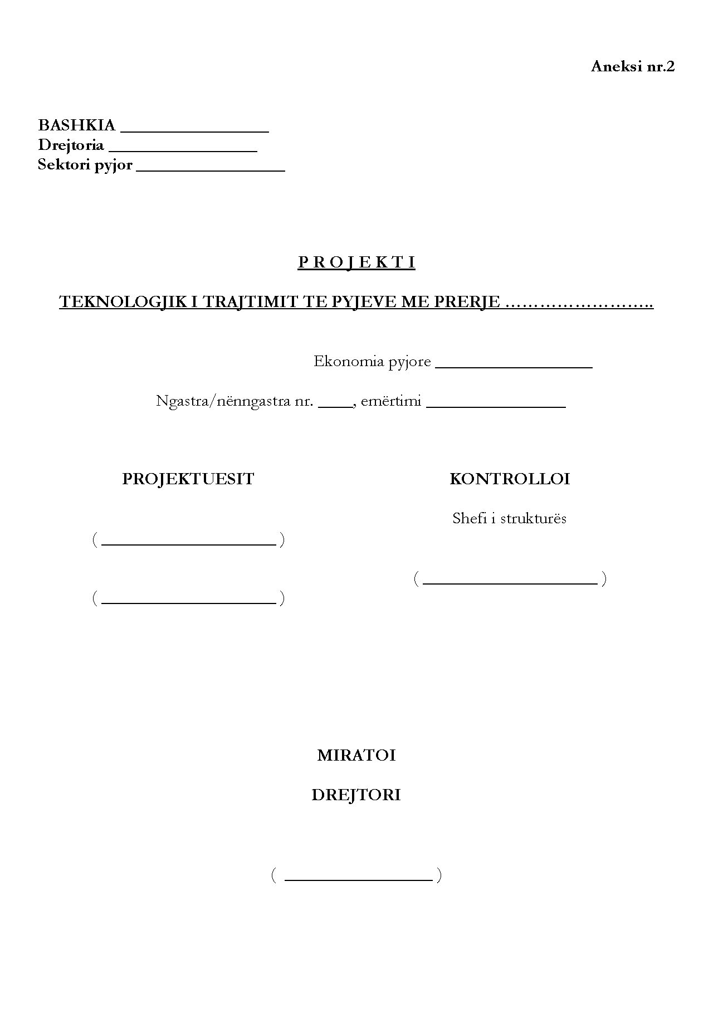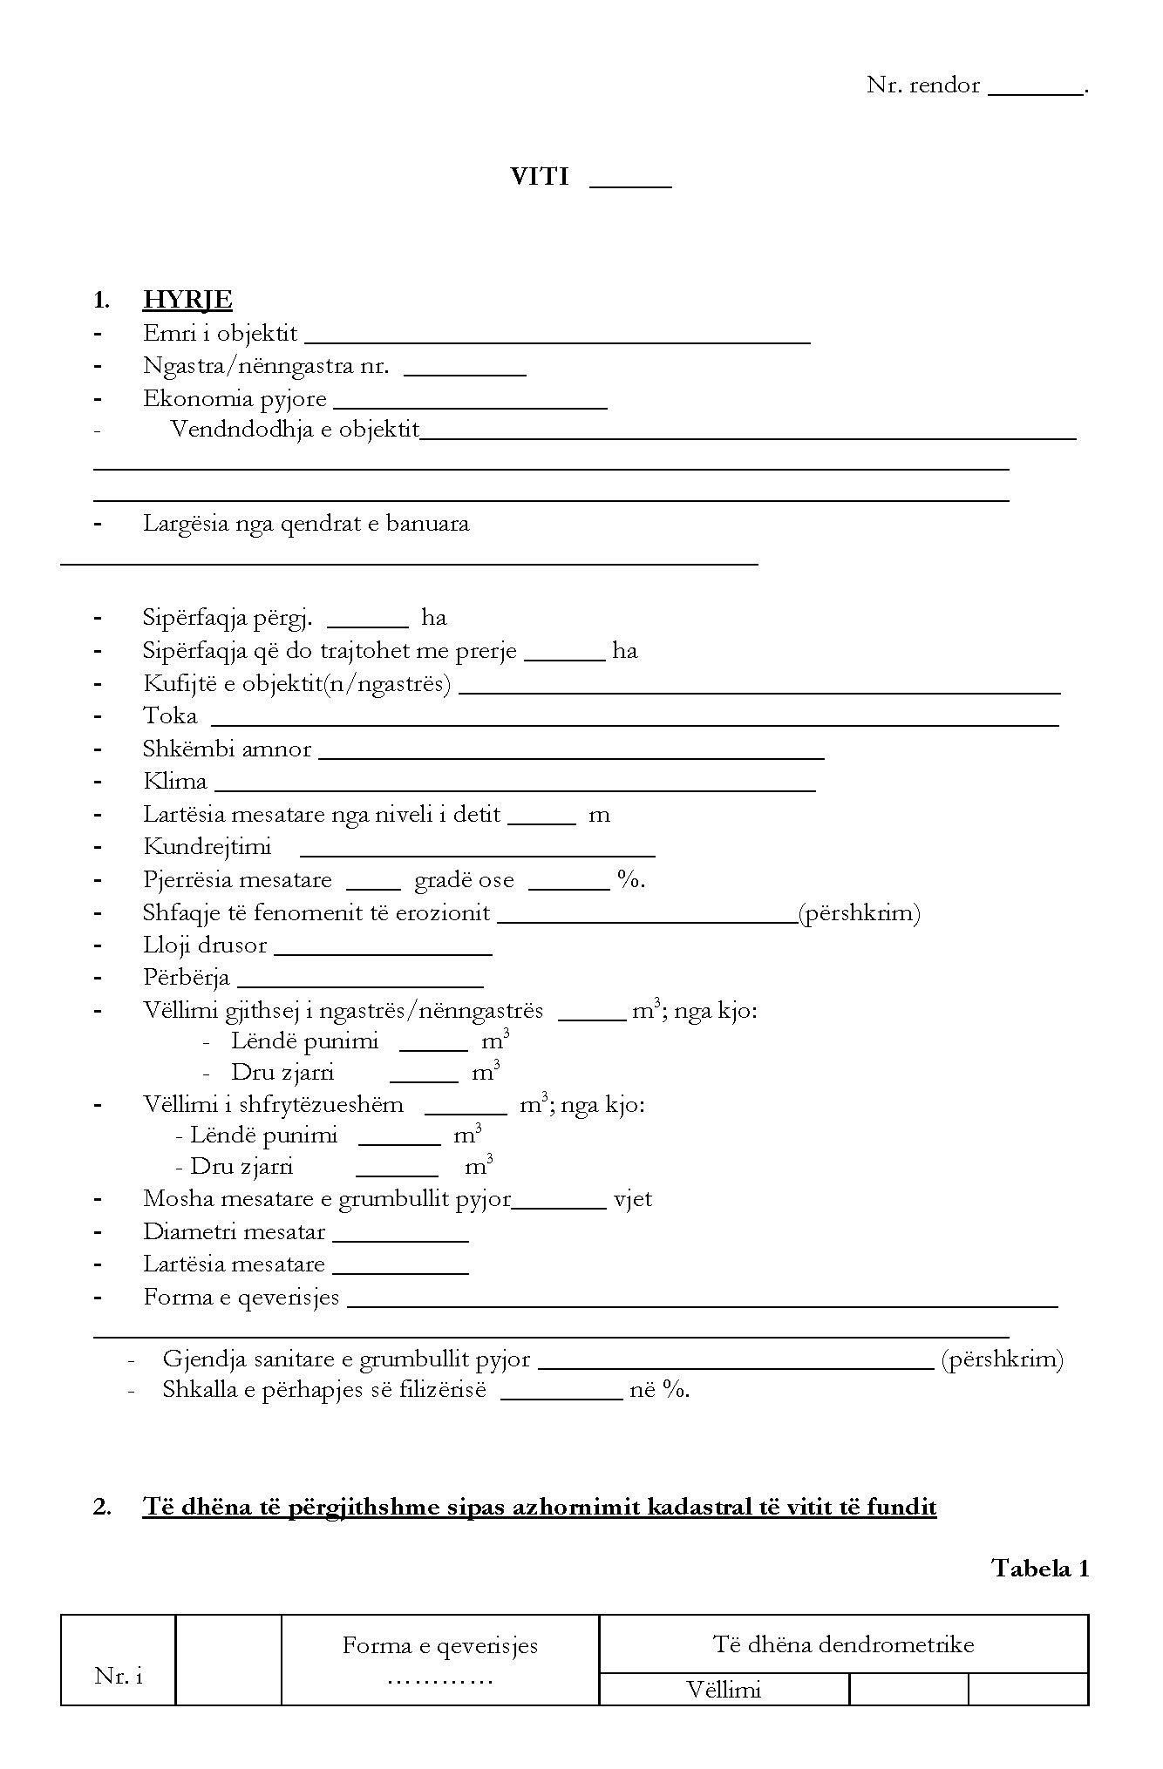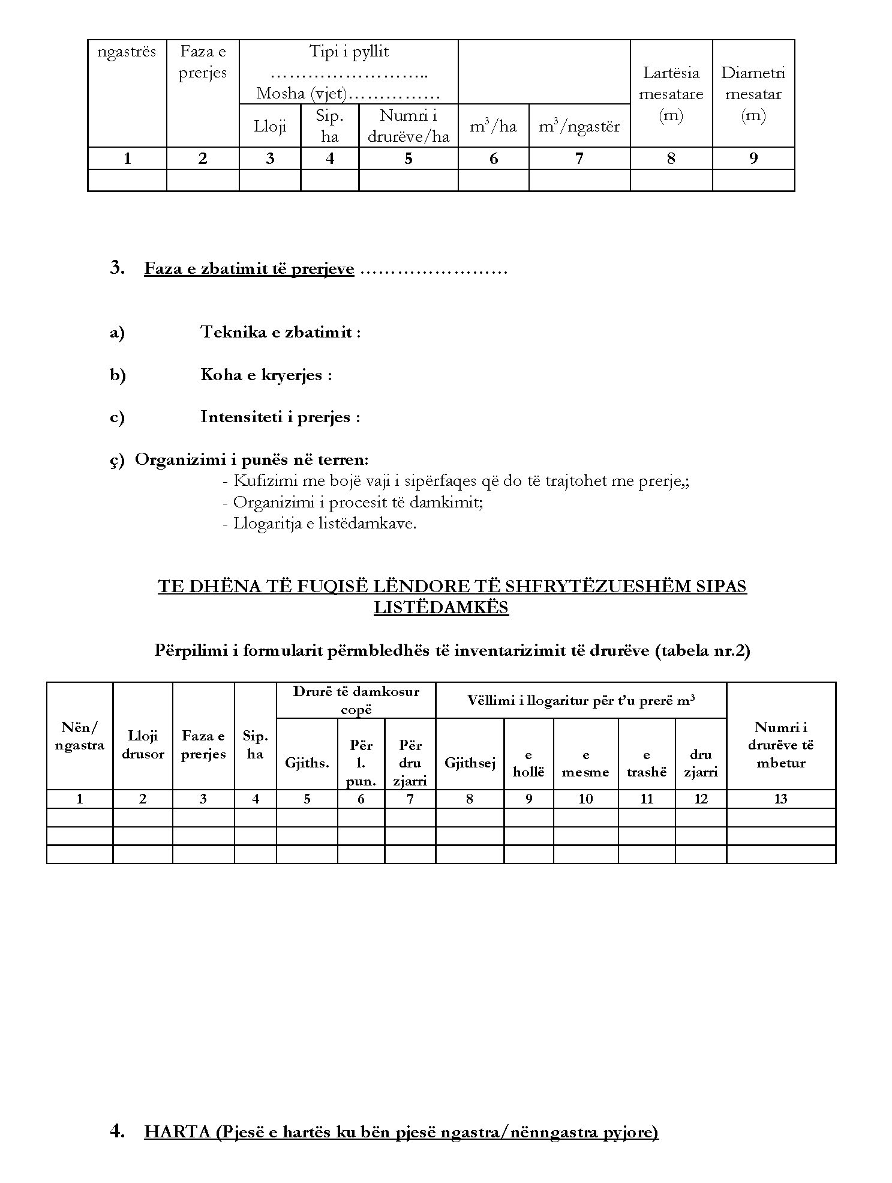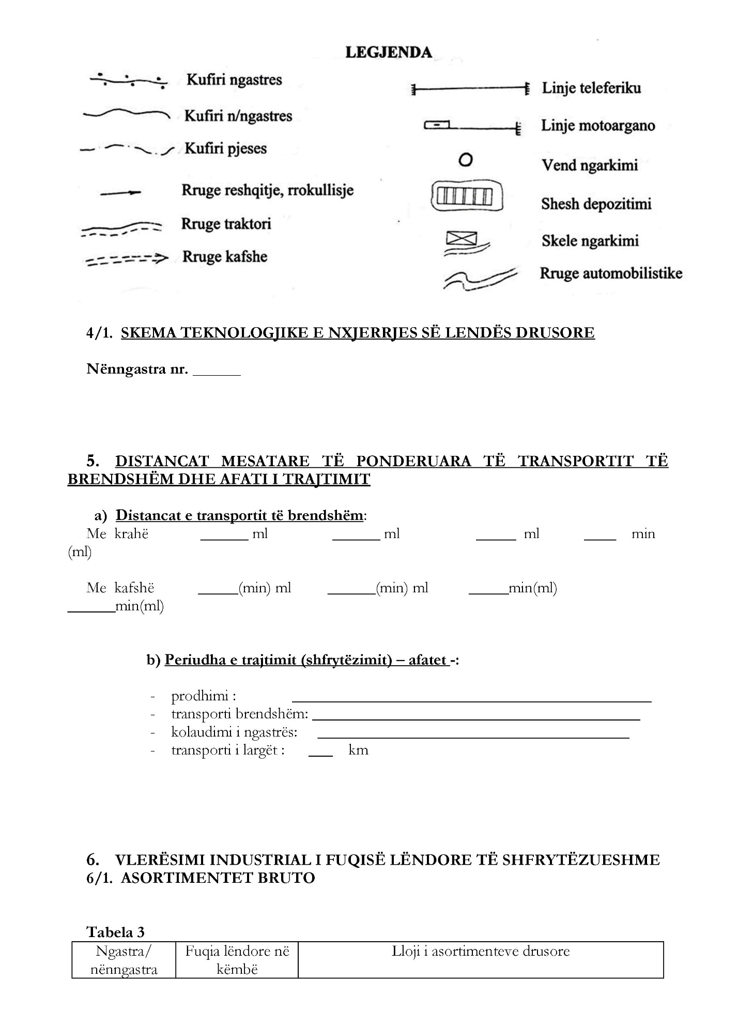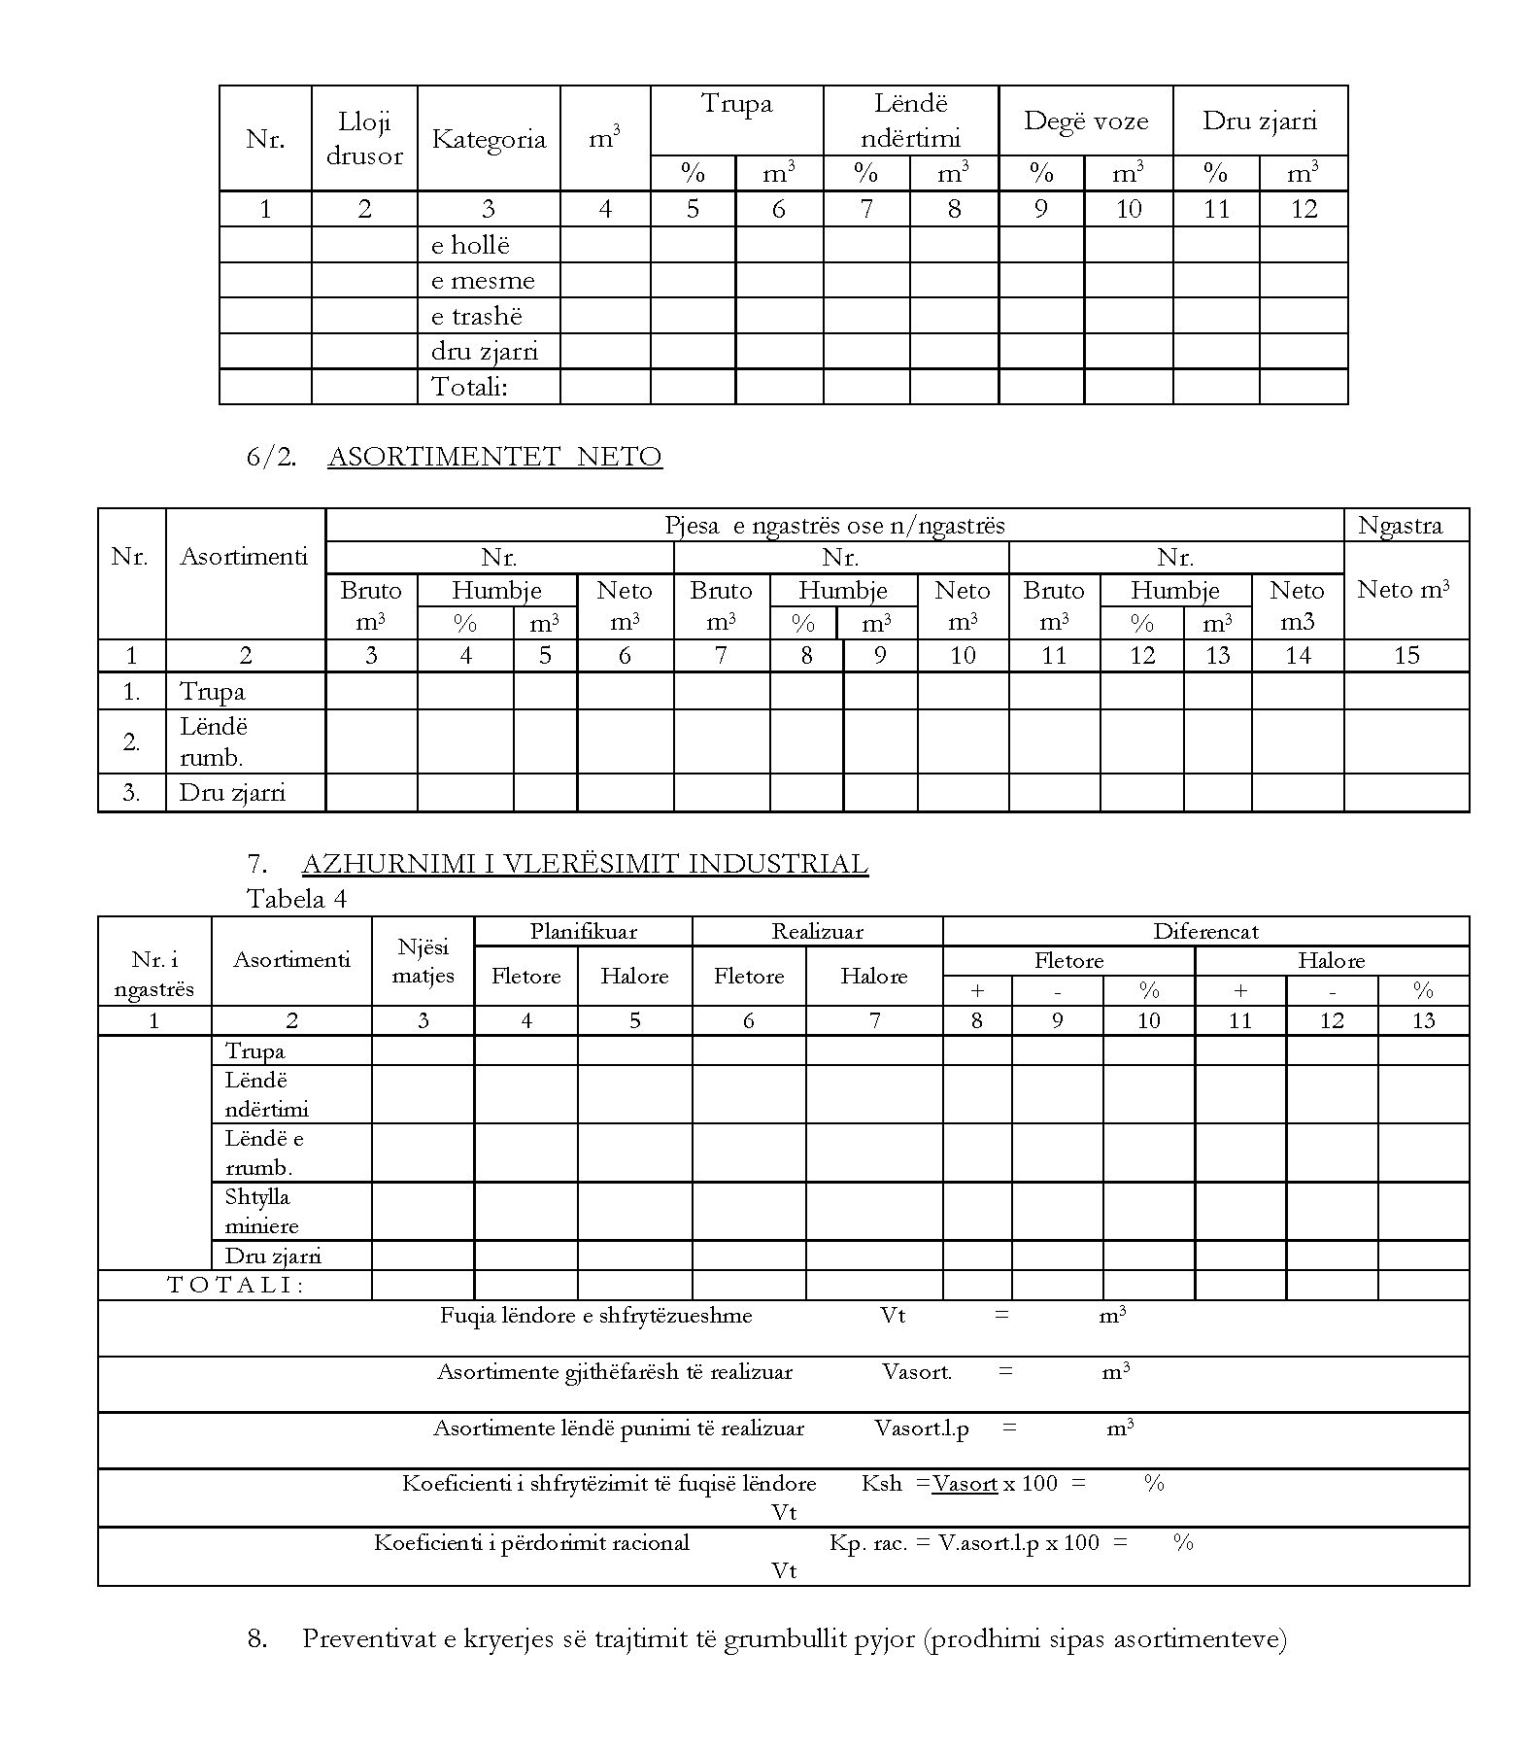

Aneksi nr. 3

KREU I
Kriteret teknike të PËRGJITHSHME PËR SHFRYTëzimin e PRODHIMEVE JODRUSORE PYJORE DHE bimëve mjekësore, etorovajore e tanifere natyrore (BMET)

1. Kur mblidhen rrënjët/zhardhokët, 80 % e zonës nuk preket;
2. Kur grumbullohen lulet, 30 % e luleve dhe 20 % e bimëve nuk preken;
3. Kur grumbullohen fara, 30 % nuk duhet të preken por lihen për ripërtëritje;
4. Kur grumbullohen frutat, 20 % lihen për ripërtëritje;
5.- Kur mblidhen sythat duhet që degët të jenë anësore dhe mbi 7-vjeçare;
6. Kur mblidhet e gjithë bima ose organet riprodhuese apo pjesët jetike (rrënjët, lëvorja), mblidhen vetëm 30 % e numrit të bimëve dhe lihen të paprekura 70 % e numrit të tyre;
7. Ndalohet vjelja e grumbullimi me shkop, shkulja me forcë dhe sharrimi;
8. Në çdo kohë të zbatohen aktet e ruajtjes dhe të ndalimit të llojeve, sipas listës së kuqe dhe atyre në mbrojtje, sipas neneve 9, 10 e 13, të ligjit nr. 10120, datë 23.4.2009, “Për mbrojtjen e fondit të bimëve mjekësore, eterovajore e tanifere natyrore”, të ndryshuar; të vendimit nr. 804, datë 4.12.2003, të Këshillit të Ministrave, “Për miratimin e listës së specieve të florës shqiptare, që vihen në mbrojtje”; të urdhrit nr. 1280, datë 20.11.2013, të ministrit të Mjedisit, “Për miratimin e listës së kuqe të florës dhe faunës së egër”.

KREU II
RREGULLAT E PËRGJITHSHME PËR MBLEDHJEN DHE GRUMBULLIMIN E BMET-së

Në procesin e mbledhjes punohet jo vetëm për cilësinë e sasinë e grumbulluar, por mendohet dhe për perspektivën, me qëllim që jeta e tyre të vazhdojë, por dhe të shtohet numri i tyre kur është e mundur. Për këtë qëllim, përcaktohet se cilat bimë apo organe të bimëve do të mbeten të paprekura mbas mbledhjes. Asnjëherë të mos mendohet të lihen ato bimë që nuk arrihen të mblidhen nga pakujdesia apo nga pamundësia, por të “zgjidhen” bimët që do të lihen pa mbledhur, sipas disa kritereve të paracaktuara.
Për të siguruar qëndrueshmëri të mirë të bimëve zbatohen këto rregulla nga gjithsecili grumbullues apo mbledhës:
1. Të mblidhet pjesa e përdorshme dhe jo pjesë të tjera të bimëve që mbeten;
2. Të mblidhen bimët e kërkuara, që produkti të jetë homogjen, pra jo bimë të llojeve të tjera;
3. Të mos bëhet shkulje e plotë e bimës, në rastet kur kërkohet një organ i saj;
4. Të mblidhet vetëm ajo pjesë e bimëve apo e organeve të asaj bime, që nuk cenojnë vazhdimin e riprodhimit. Pra pjesa e mbetur mbas këtij procesi të sigurojë vazhdimin e jetës së tyre në të njëjtën numër individësh apo nivel zhvillimi.
5. Duhet të mblidhet vetëm një pjesë e individëve apo e organeve të bimëve. Pjesa që do të vilet varion nga tipi e mënyra e shtimit të secilës specie, e lidhur me biologjinë e kulturave.
6. Në rast se pjesa e vjelë rritet ose vjelja bëhet totale, pra kur nuk mbetet asnjë pjesë e bimës apo individi apo kur pjesa e mbetur nuk ripërtërihet dot mbas vjeljes, rrezikohet seriozisht dëmtimi i kulturës. Në funksion të këtij qëllimi, këshillohen këto rregulla biologjike të detyrueshme për mbledhjen e bimëve sipas organeve të bimës:
a) për bimët apo pjesët e bimëve që lihen pa vjelë, të bëhet shpërndarje uniforme e individëve (pra jo vjelje zinxhir);
b) të lihen bimët që kanë aftësi ripërtëritjeje (jo bimët e prekura, më të dobëta etj.)

KREU III
TABELAT

Tabela 3.1: Potencialet e BMET-së që mund të vilen apo të grumbullohen.
Tabela 3.2: Mundësitë e BMET-së që mund të vilen apo të grumbullohen.
Tabela 3.3: Përmbledhësja e BMET-së, pjesët dhe koha e grumbullimit.

Tabela 3.1
Bashkia _________________
Potencialet e grumbullimit të BMET-së dhe prodhimeve të dyta pyjore e jopyjore

Nr. | Ekonomia pyjore/kullosore | Ngastra/ nënngastra | Sipërfaqja (ha) | Lloji/et | BMET - pjesa që grumbullohet (kv)
 |  |  |  |  | Herbë | Gjethe | Lule | Fruta | Rrënjë | Degëza | Tubera
Gjithsej

Tabela 3.2
Bashkia _________________

Pasqyra e vlerësimit të BMET-së që mund të grumbullohen sipas ekonomive pyjore/kullosore për vitin ____________

Nr. | Ekonomia pyjore / kullosore | Lloji i bimës, sipërfaqja në (ha) dhe pjesa që grumbullohet në (kv)
Nr. | Ekonomia pyjore / kullosore | Lloji/et | Sipërfaqja (ha) | Lule | Sipërfaqja (ha) | Herbë | Sipërfaqja (ha) | Rrënjë | Gjethe | Sipërfaqja (ha) | Fruta | Sipërfaqja (ha) | Degëza | Sipërfaqja (ha) | Tubera

Nr. rendor | Përmbledhëse | Lloji | Pjesa që grumbullohet |  | Sasia (kv)
 |  |  | Lule
 |  |  | Gjethe
 |  |  | Herbë
 |  |  | Rrënjë/rizoma/tubera
 |  |  | Degëza
 |  |  | Fruta
Tabela 3.3

Nr. | Emri i bimës |  | Pjesët që vilen | Periudha e vjeljes |  | Koeficienti, masë e thatë/njomë
1 | Arra (J. regia L.) |  | Gjethet | Qershor–gusht |  | 1–5
2 | Aguliçja (P. oficinalis) |  | Lulja | Prill–qershor |  | 1–5
3 | Bliri (T. Platyphyllos L.) |  | Lulet | Maj–qershor |  | 1–5
4 | Çaj mali (S.roheseri L.) |  | Herb Me Lule | Qershor–gusht |  | 1–6
5 | Dafina (L.nobilis L) |  | Gjethet, Frutat | Maj–qershor |  | 1–3; 1–4
6 | Dëllinja e kuqe (J. oxycedrus L.) |  | Frutat | Janar–shkurt |  | 1–2.5
7 | Dëllinja e zezë (J.communis L.) |  | Frutat | Janar–shkurt |  | 1–2
8 | Drunakuqi (Rh.fragula Mill.) |  | Lëvorja | Shkurt–prill |  | 1–2.5
9 | Gështenja (C.sativa Mill.) |  | Gjethet | Qershor–gusht |  | 1–5
10 | Gjethedelli (P.lanceolata L.) |  | Gjethet | Maj–gusht |  | 1–7
11 | Hithra (U.dioica L.) |  | Gjethet | Korrik–shtator |  | 1–5
12 | Kamomili (M.chamomilla L.) |  | Lulet | Maj–korrik |  | 1–5
13 | Kinefusha (C.umbellatum Gilib.) |  | Herba | Maj–qershor |  | 1–3
14 | Këputja e arave (E.arvense L.) |  | Herba | Maj–15 korrik |  | 1–3
15 | Kulumbria (P.spinosa L.) |  | Lulet | Mars–prill |  | 1–8
16 | Lajthia (C.avellana L.) |  | Gjethet | Qershor–gusht |  | 1–4
17 | Lavandula (L.vera DC) |  | Lulet | Qershor–gusht |  | 1–5
18 | Lulebasani (H.perforatum L.) |  | Herba | Maj–gusht |  | 1–5
19 | Lulëkuqja (P.rhoeas L.) |  | Lulet | Maj–gusht |  | 1–1.2
20 | Luleshtrydhja (F.vesca L.) |  | Gjethet | Shtator– nëntor |  | 1–4
21 | Makthi mjekësor (M.officinalis) |  | Herba | Maj–qershor |  | 1–5
22 | Manushaqja (V.odorata L.) |  | Lulet, Rrënjët | Prill–maj; shkurt–mars |  | 1–8; 1–3
23 | Manaferra (R.fruticosus L.) |  | Gjethet | Maj–shtator |  | 1–5
24 | Manaferra e butë (R.ideaus l.) |  | Gjethet | Maj–gusht |  | 1–5
25 | Medra e butë (M. piperita L.) |  | Herba | Maj–shator |  | 1–5, 1–6
26 | Mëllaga (M.sylvestris L.) |  | Lulet, Gjethet | Qershor–korrik |  | 1–7; 1–5
27 | Mente (M. longifolia) |  | Gjethet | Maj–korrik |  | 1–5
28 | Micla (M.officinalis L.) |  | Herba | Maj–shator |  | 1–4
29 | Misri (Z.mays L.) |  | Mustaqet | Korrik–tetor |  | 1–3
30 | Murrizi (C.oxyacantha L.) |  | Lulet; Frytet | Prill–15 maj; korrik –tetor |  | 1–4
31 | Njëmijëgjethësh (A.millefolium L.) |  | Herba | Qershor –korrik |  | 1–4
32 | Qingla (S.ebulus L.) |  | Rrënjët | Shtator –nëntor |  | 1–4
33 | Radhiqja (T.officinale L.) |  | Rrënjët | Shkurt–mars; nëntor |  | 1–4
34 | Rozmarina (R.officinale) |  | Herba | Korrik–shtator |  | 1–4
35 | Rigoni (O.vulgare l.) |  | Herba | Qershor –korrik |  | 1–5
36 | Salepi (orchis ssp L.) |  | Tuberat | Korrik–gusht |  | 1–3
37 | Robinia (R.pseudoacacia L.) |  | Lulet | Prill–maj |  | 1–7
38 | Sanza (G.lutea L.) |  | Rrënjët | Shkurt; korrik–nëntor |  | 1–3
39 | Sherebela (S.officinalis L.) |  | Gjethet | Qershor– shtator |  | 1–4
40 | Shpatorja (I.pallida lam.) |  | Rizomat | Qershor –tetor |  | 1–3
41 | Shtogu (S.nigra l.) |  | Lulet | Prill–maj |  | 1–7
42 | Tërfili i livadheve (T.pretense L) |  | Lulet | Maj–qershor |  | 1–6
43 | Trumza (S.montana L.) |  | Herba | Qershor–gusht |  | 1–3
44 | Timus (Th.vulgaris L.) |  | Herba | Maj–gusht |  | 1–4
45 | Thundërmushka (T.farfara L.) |  | Gjethet | Qershor– shtator |  | 1–6
46 | Ulliri (O.europea L.) |  | Gjethet | Shkurt–mars |  | 1–2,5
47 | Vishnja (C.vulgaris L.) |  | Bishtat | Qershor–korrik |  | 1–3
48 | Xhirokulli (C.autumnale L.) |  | Farat | Qershor–gusht |  | 1–1, 2
49 | Zhumrica (Th.longicaulis C.Presl.) |  | Herba | Prill–qershor |  | 1–4
50 | Valeriana (V.officinalis L.) |  | Rrënjët | Shkurt; shtator–nëntor |  | 1–3
51 | Qershia e egër (C.avium L.) |  | Bishtat | Qershor–korrik |  | 1–3
52 | Trëndafili i egër (R.canina L.) |  | Frutat | Gusht–tetor |  | 1–2
53 | Viola (V.tricolor L.) |  | Herba | Maj–gusht |  | 1–5

Aneks nr. 4
STANDARDET E RRUGËVE AUTOPYJORE
Tipi i rrugës | Gjerësia e rrugës  (m) |  |  | Pjerrësia  (%) |  | Rrezja e kurbave (m)
Tipi i rrugës | Minimale | Normale | Mesatare | Maksimale | E Kundërt | Rrezja e kurbave (m)
Rrugë kryesore | 3.5 | 5–6 | 3–8 | 10 | 10 | 10
Rrugë dytësore | 3 | 4–5 | 3–8 | 12 | 12 | 7
Pista traktori | 2.5 | 3–4 | 3–8 | 14 | 14 | 5

